Тестовый документ

Аннотация теста

Название проекта | УП 02
Рабочая версия | 1.0
Имя тестирующего | Люлина Мария
Дата(ы) теста | 18.12.2025

Расшифровка тестовых информационных полей:

Поле | Описание
Название проекта | Название тестируемого проекта
Рабочая версия | Версия проекта/программного обеспечения (первый тест считается 1.0).
Имя тестирующего | Имя того, кто проводил тесты
Дата(ы) теста | Дата(ы) проведения тестов – это один или несколько дней. Если тесты п роводились в более протяженный период времени, нужно отметить от дельную дату для каждого теста.
Тестовый пример # | Уникальный ID для каждого тестового примера. Следуйте некоторым к онвенциям, чтобы указать типы тестов. Например,‘TC_UI_1′ означает ‘user interface test case #1′ ( ТС_ПИ_1: тестовый случай пользовательского интерфейса#1)
Приоритет тестирования  (Низкий/Средний/Высокий  ) | Насколько важен каждый тест. Приоритет тестирования для бизнес-пра вил и функциональных тестовых случаев может быть средним или высо ким, в то время как незначительные случаи пользовательского интерфе йса могут иметь низкий приоритет.
Заголовок/название теста | Название тестового случая. Например, Подтвердите страницу авториза ции с действительным именем пользователя и паролем.
Краткое изложение теста | Описание того, что должен достичь тест.
Этапы теста | Перечислите все этапы теста подробно. Запишите этапы теста в том порядке, в котором они должны быть реализованы. Предоставьте как можно больше подробностей и разъяснений. Пронумерованный списо

 | к – хорошая идея.
Тестовые данные | Перечислите/опишите все тестовые данные, используемые для данного тестового случая. Так, фактические используемые входные данные мож но отслеживать по результатам тестирования. Например, Имя пользователя и пароль для подтверждения входа.
Ожидаемый результат | Каким должен быть вывод системы после выполнения теста? Подробно опишите ожидаемый результат, включая все сообщения/ошибки, котор ые должны отображаться на экране.
Фактический результат | Каким должен быть фактический результат после выполнения теста? О пишите любое релевантное поведение системы после выполнения теста.
Предварительное условие | Любые предварительные условия, которые должны быть выполнены д о выполнения теста. Перечислите все предварительные условия для вы полнения этого тестового случая.
Постусловие | Каким должно быть состояние системы после выполнения теста?
Статус (Зачет/Незачет) | Если фактический результат не соответствует ожидаемому результату, о тметьте тест как неудачный. В ином случае обновление пройдено.
Примечания/комментари и | Используйте эту область для любых дополнительных заметок/коммента риев/вопросов. Эта область предназначена для поддержки вышеуказан ных полей (например, если есть некоторые особые условия, которые н е могут быть описаны в любом из вышеуказанных полей, или если есть вопросы, связанные с ожидаемыми или фактическими результатами).

Тестовый пример #1:

Тестовый пример # | TC_FUNC_1
Приоритет тестирования | Высокий
Заголовок/название теста | Просмотр списка активных объявлений
Краткое изложение теста | Проверить, отображаются ли все активные объявления на главной  странице без авторизации
Этапы теста | - Открыть приложение  - Перейти на главную форму просмотра объявлений  - Убедиться, что загружен список объявлений  - Проверить, что статус отображаемых объявлений — «Активно»
Тестовые данные | нет
Ожидаемый результат | Все активные объявления отображаются корректно; не отображаются  завершённые объявления
Фактический результат | Представлен на рисунке 1
Статус | Зачет
Предварительное условие | Система запущена. Есть данные об активных объявлениях в базе.
Постусловие | Состояние системы не изменяется
Примечания/комментарии | -

Тестовый пример #2:

Тестовый пример # | TC_FUNC_2
Приоритет тестирования | Средний
Заголовок/название теста | Поиск объявлений по ключевому слову
Краткое изложение теста | Проверить корректность работы поиска объявлений без авторизации
Этапы теста | - Открыть главную форму просмотра объявлений  - Ввести в поле поиска ключевое слово: «куртка»  - Проверить отображаемые результаты
Тестовые данные | Ключевое слово: «куртка»
Ожидаемый результат | Отображаются только те активные объявления, в названии или описании  которых присутствует ключевое слово «куртка».
Фактический результат | Представлен на рисунке 2
Статус | Зачет
Предварительное условие | Есть активные объявления, содержащие ключевое слово
Постусловие | Система остаётся в прежнем состоянии
Примечания/комментарии | -

Тестовый пример #3:

Тестовый пример # | TC_AUTH_1
Приоритет тестирования | Высокий
Заголовок/название теста | Авторизация пользователя с корректными данными
Краткое изложение теста | Проверить возможность входа в систему при правильном логине и пароле
Этапы теста | - Открыть окно авторизации  - Ввести корректный логин  - Ввести корректный пароль  - Нажать кнопку «Войти»
Тестовые данные | Логин: user1  Пароль: pass1
Ожидаемый результат | Пользователь успешно входит в систему; отображается главная форма или  личные объявления
Фактический результат | Представлен на рисунке 3
Статус | Зачет
Предварительное условие | Учётная запись пользователя существует в базе данных
Постусловие | Пользователь авторизован, сессия активна
Примечания/комментарии | -

Тестовый пример #4:

Тестовый пример # | TC_AD_1
Приоритет тестирования | Высокий
Заголовок/название теста | Добавление нового объявления
Краткое изложение теста | Проверить корректность работы функции добавления объявления
Этапы теста | - Авторизоваться как пользователь  - Открыть форму «Мои объявления»  - Нажать кнопку «Добавить объявление»  - Заполнить поля: название, описание, категория, город, тип, стоимость  - Нажать «Сохранить»  - Проверить, появилось ли объявление в списке пользователя
Тестовые данные | Название: "Продам телефон"  Описание: "Новый, отличное состояние" Категория: "Электроника"  Тип: "Продажа" Город: "Москва"  Стоимость: 10000
Ожидаемый результат | Новое объявление сохраняется в базе и отображается в списке  объявлений пользователя со статусом «Активно»
Фактический результат | Представлен на рисунках 4 - 6

Статус | Зачет
Предварительное условие | Пользователь авторизован
Постусловие | В базе данных появляется новая запись
Примечания/комментарии | -

Тестовый пример #5:

Test Case # | TC_AD_2
Приоритет тестирования | Высокий
Заголовок/название теста | Завершение объявления и ввод прибыли
Краткое изложение теста | Проверить работу изменения статуса объявления на «Завершено» и  корректный ввод прибыли
Этапы теста | - Авторизоваться  - Открыть список собственных объявлений  - Выбрать активное объявление  - Нажать «Редактировать»  - Изменить статус на «Завершено»  - В появившемся окне ввести сумму прибыли  - Нажать «Сохранить»  - Проверить, что объявление отображается в списке завершённых  объявлений
Тестовые данные | Стоимость продажи: 15000  Прибыль: 5000
Ожидаемый результат | Статус объявления изменён на «Завершено»; прибыль сохранена;  объявление отображается в списке завершённых
Фактический результат | Представлен на рисунках 7 - 8
Статус | Зачет
Предварительное условие | Минимум одно активное объявление существует в базе
Постусловие | В базе данных обновлены статус и прибыль объявления
Примечания/комментарии | -

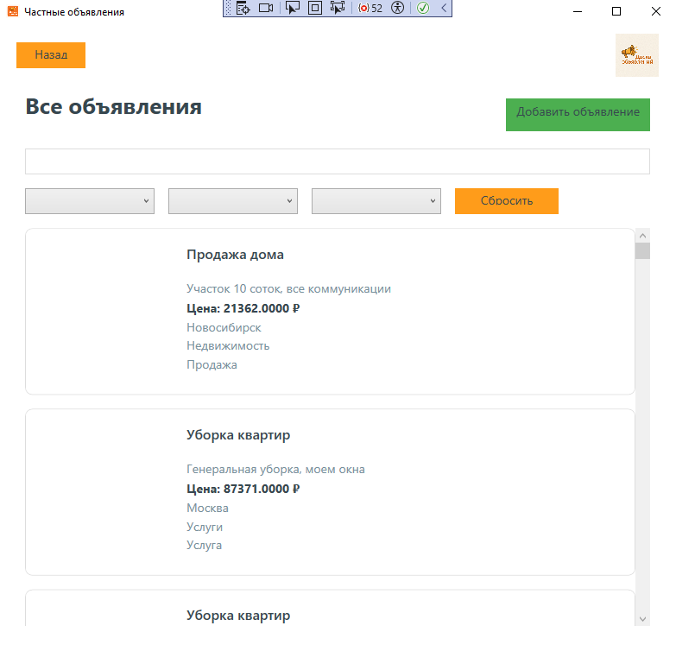
Рисунок 1 – Список активных объявлений
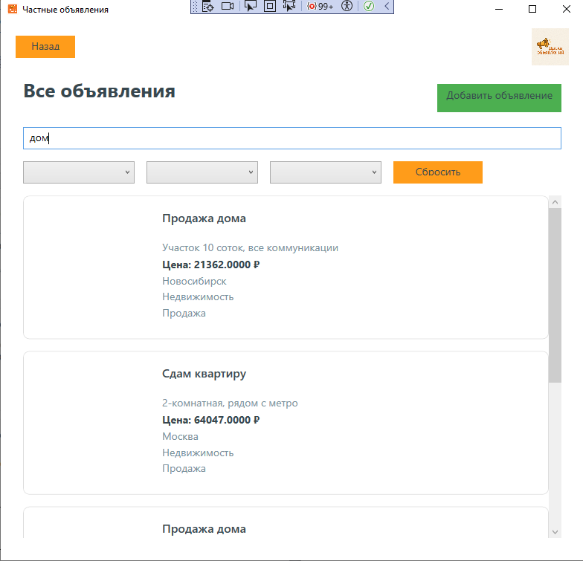
Рисунок 2 – Поиск по ключевому слову
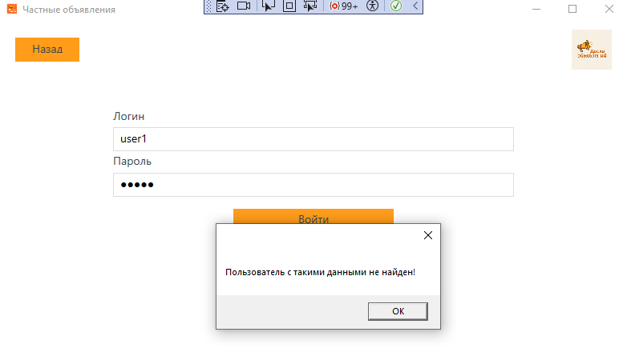
Рисунок 3 – Авторизация пользователя
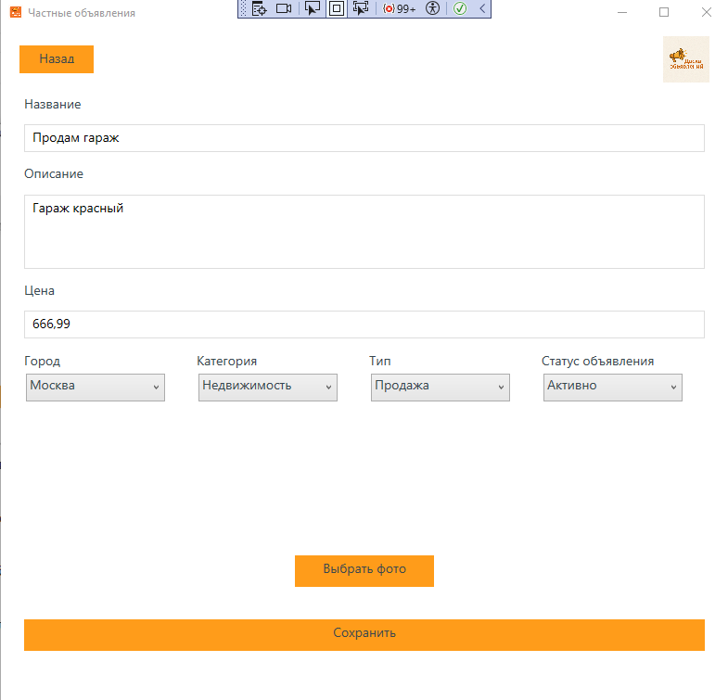
Рисунок 4 – Добавление объявления
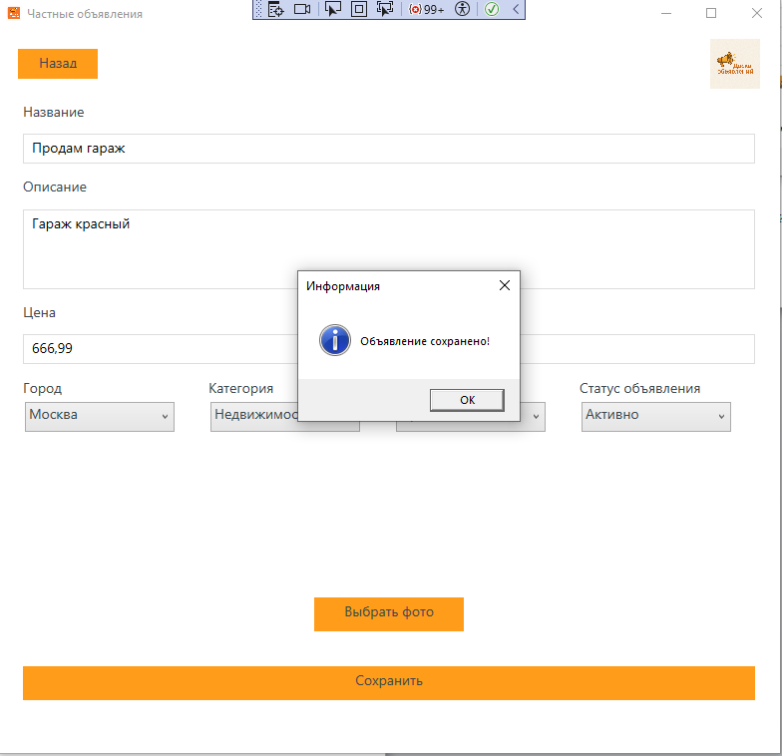
Рисунок 5 – Сообщение о успешном добавлении объявления
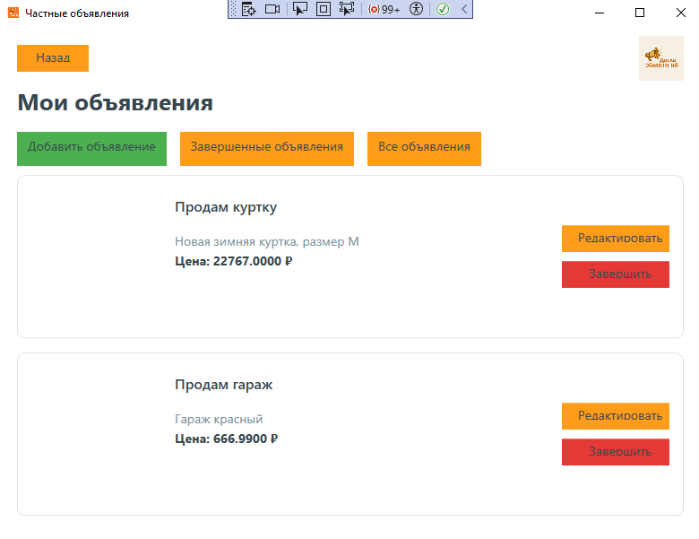
Рисунок 6 – Добавленное объявление на странице пользователя
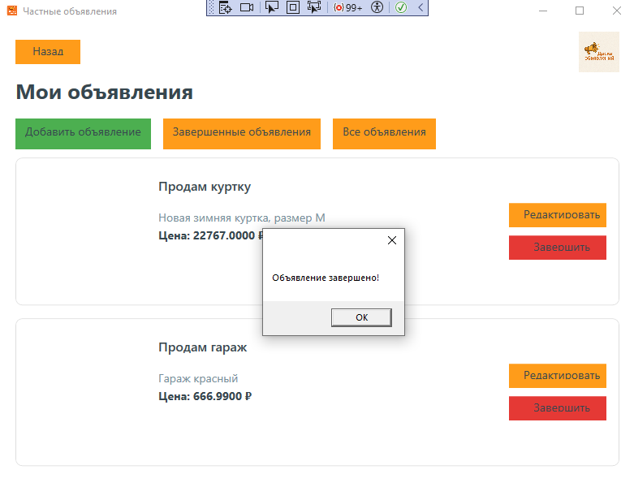
Рисунок 7 – Сообщение о завершении объявления
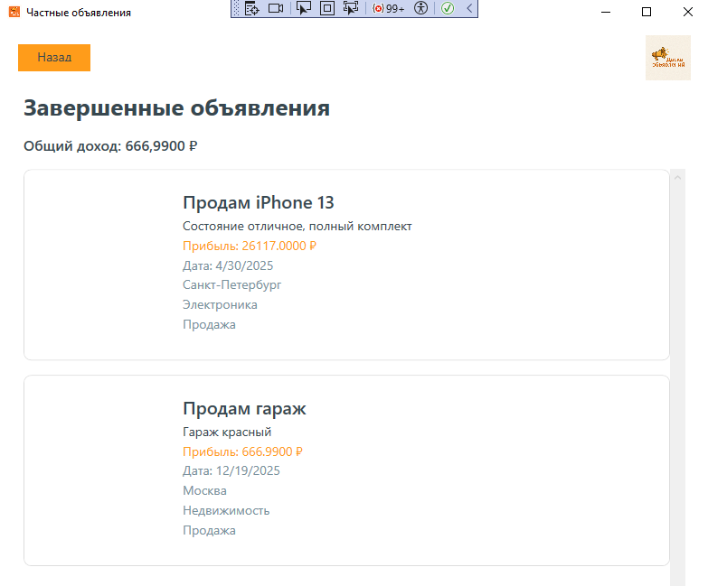
Рисунок 8 – Появляется в завершенных объявлениях

